FORMAT CHUNG CHO TIỂU LUẬN VÀ LUẬN VĂN
Chuyên ngành Phát Triển Nông Thôn
***

1. Format phần thuyết minh luận văn (bài text)
Format luận văn/tiểu luận tốt nghiệp được soạn thảo theo hệ soạn thảo văn bản trên Microsoft Winword hoặc tương đương và in một mặt giấy.
- Luận văn được in trên khổ giấy A4 (210 x 297 mm). Portrait.
- Lề : Top: 1” (lề trên 2,5 cm), Bottom: 1” (lề dưới 2,5cm), Inside/left: 1,25” (lề trái 3cm), Outside/right: 0,75” (lề phải 2cm)
- Bảng mã: Unicode
- Font chữ: Time new roman
- Size chữ: 13
- Chế độ dãn dòng: 1,2 lines
- Đánh số trang ở giữa của lề dưới (bottom), các trang đầu (muc lục, danh sách bảng, hình, chữ viết tắt,…) đánh số la mã (i, ii, iii, iv,…) và bắt đầu đánh số trang 1 từ “Chương 1”
- Độ dầy luận văn: không quá 100 trang (không tính phần phụ lục) đối với luận văn TN Cao Học, không quá 60 trang đối với luận văn TN đại học và không quá 40 trang đối với tiểu luận TN.
2. FORMAT BIỂU BẢNG VÀ HÌNH
Số hiệu và tên bảng đặt phía trên biểu bảng, canh lề trái, cỡ chữ 12 và chữ in đậm, nội dung bảng cỡ chữ 12 chế độ dãn dòng 1, canh lề trái. Nguồn trích dẫn và các chú thích được in nghiêng và cỡ chữ 10, canh lề trái. Biểu bảng được format theo hàng ngang (không có hàng dọc). Xem ví dụ bảng 1.
Bảng 1: Cơ cấu quan sát mẫu theo diện tích, địa điểm và mô hình sản xuất
TT | Đơn vị | Diện tích nuôi |  | Chọn mẫu |  | Mô hình
TT | Đơn vị | Diện tích (ha) | Tỷ lệ (%) | Số mẫu  (hộ) | Tỷ lệ (%) | Nuôi ao  (hộ) | Nuôi ruộng  (hộ) | Nuôi dèo  (hộ)
1 | Long Mỹ | 30,20 | 35,52 | 45 | 47,37 | 38 | 4 | 3
2 | Phụng Hiệp | 20,20 | 23,76 | 30 | 31,58 | 24 | 3 | 3
3 | Vị Thủy | 6,60 | 7,79 | 18 | 18,95 | 13 | 2 | 3
4 | Tx. Vị thanh | 10,00 | 11,76 | 2 | 02,11 | 0 | 0 | 2
Tổng cộng |  |  |  | 95 | 100,00 | 75 | 9 | 11
Nguồn: Kết quả khảo sát năm 2011

Số hiệu và tên hình/sơ đồ được đặt dưới hình/sơ đồ, canh giữa, cỡ chữ 12 và chữ in đậm. Nguồn trích dẫn và các chú thích được in nghiêng và cỡ chữ 10 để trong ngoặc đơn dưới tên hình/sơ đồ. Xem ví dụ hình 1.
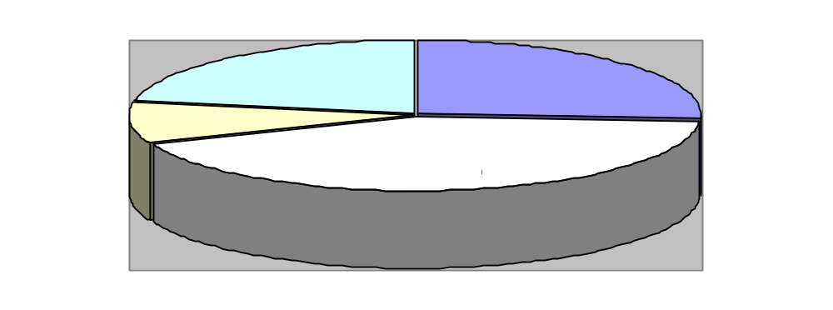
Hình 1: Cơ cấu chi phí thức ăn trong mô hình nuôi ruộng
(Nguồn: kết quả khảo sát năm 2011)

3. FORMAT TIỂU MỤC TRONG CÁC CHƯƠNG
Tiểu mục 1 (ví dụ 1.1; 1.2;…): cỡ chữ 13,CHỮ HOA IN ĐẬM, không thụt đầu dòng
Tiểu mục 2 (ví dụ 1.1.1; 1.1.2;…): cỡ chữ 13, chữ thường in đậm, không thụt đầu dòng
Tiểu mục 3 (ví dụ 1.1.1.1; 1.1.1.2;…): cỡ chữ 13, in nghiêng, không đậm, thụt đầu dòng
Ví dụ:
2.1 TỔNG QUAN ĐỊA BÀN NGHIÊN CỨU
2.2.1 Tình hình sản xuất lúa tỉnh An Giang
2.2.1.1 Huyện Châu Thành:
2.2.1.2 Huyện Châu Phú:
2.2.2 Cơ cấu chi phí…

